 南昌大学实验报告
学生姓名： 丁俊 学 号： 8003119100 专业班级： 信息安全193班
实验类型：□ 验证 □ 综合 □ 设计 □ 创新 实验日期： 4.20 实验成绩：

一、实验项目名称
数据库操作
说明：（该实验为期中考试，20分，提交到教学平台10分，5.12前演示10分）
二、实验目的
1. 连接数据库实现身份验证
2. 掌握滚动结果集和可更新结果集的使用
三、实验要求
1）利用JDBC连接数据库并显示数据内容
2）建立用户数据库表（至少包含10条记录）
3）实现用户登录，用户验证以及页面跳转（验证成功，跳转到success.jsp，并在该页面使用session获取中文用户名）
4）在success.jsp中显示所有用户信息，通过 更新链接或按钮 利用可更新结果集添加一条用户信息、删除第6条用户信息以及更改第9条用户信息中的密码，修改完后以表格形式倒序显示新的所有用户信息。
5）使用任一新密码重新登录验证。
四、主要仪器设备及耗材
Windows10系统 Intellij IDEA2020.2.3x64 软件

五、实验步骤
create datebase student;
use student;
create table user(
`id` int primary key auto_increment,
`username` varchar(255),
`userid` varchar(255),
`password` decimal(255)
);
创建用户数据库表，id为int自增类型便于用户进行排序。
JDBCdemo.java文件代码：
有关数据库的连接、断开、插入、查询和删除操作都被封装在JDBCdemo类中，这样避免了代码的冗余和重复，直接在jsp文件代码中调用java类和代码方法即可。
- public class JDBCdemo extends HttpServlet {
- // 账号密码
- String uname = "root";
- String uword = "1234";
- // 数据库链接url
- String url = "jdbc:mysql://localhost:3306/student?useSSL=true&serverTimezone=UTC&characterEncoding=utf-8";

- Connection con = null;

- PreparedStatement sta1 = null;
- ResultSet res = null;

- // 连接数据库
- public void startlink() {
- try {
- Class.forName("com.mysql.cj.jdbc.Driver");
- } catch (Exception e) {
- e.printStackTrace();
- }
- try {
- con = DriverManager.getConnection(url, uname, uword);
- } catch (Exception e) {
- e.printStackTrace();
- }
- }

- public String isExist(String u1,String p1) // 判断是否有该用户且密码正确
- {
- String user;
- try{
- String sql = "select * from user where userid= ? AND password=?";
- sta1 = con.prepareStatement(sql,TYPE_SCROLL_SENSITIVE,CONCUR_UPDATABLE); // 执行查询
- sta1.setString(1,u1);
- sta1.setString(2,p1);
- res = sta1.executeQuery(); // 查询返回结果
- if(res.next()){
- user = res.getString(1);
- return user; // 返回中文用户名
- }else{
- return null;
- }
- }catch (Exception e){
- e.printStackTrace();
- }finally {

- }
- return null;
- }

- // 执行添加语句
- public void insert_table(String a1,String u1,String p1){
- if(a1.length()==0 || u1.length()==0 || p1.length()==0 || a1 == null ||
- u1 == null || p1 == null) return;
- try{
- String sql1 = "select* from user "; // 选择所有用户信息
- sta1 = con.prepareStatement(sql1,TYPE_SCROLL_SENSITIVE,CONCUR_UPDATABLE); // 可更新结果集
- res = sta1.executeQuery();
- res.afterLast();
- res.moveToInsertRow();
- res.updateString(1,a1);
- res.updateString(2,u1);
- res.updateString(3,p1);
- res.insertRow();
- res.beforeFirst();
- }catch (Exception e){
- e.printStackTrace();
- }finally {

- }
- }

- public void Change(String p1) // 更改第9条的密码
- {
- if(p1.length()==0 || p1 == null) return;
- try{
- String sql1 = "select* from user order by CONVERT(username USING gbk)"; // 选择所有用户信息
- sta1 = con.prepareStatement(sql1,TYPE_SCROLL_SENSITIVE,CONCUR_UPDATABLE); // 可更新结果集
- res = sta1.executeQuery();
- res.absolute(9);
- // res.updateString(1,u1);
- res.updateString(3,p1);
- res.updateRow();
- res.beforeFirst();
- }catch (Exception e){
- e.printStackTrace();
- }finally {

- }
- }
- public void Delete()
- {
- try{
- String sql1 = "select* from user order by CONVERT(username USING gbk)"; // 选择所有用户信息
- sta1 = con.prepareStatement(sql1,TYPE_SCROLL_SENSITIVE,CONCUR_UPDATABLE); // 可更新结果集
- res = sta1.executeQuery();
- res.absolute(6);
- res.deleteRow(); // 删除第六行
- res.beforeFirst();
- }catch (Exception e){
- e.printStackTrace();
- }finally {

- }
- }
- public List<Map> Get_info() // 正序输出
- {
- List<Map> list = new ArrayList<Map>();
- try{
- String sql1 = "select* from user order by CONVERT(username USING gbk)"; // 选择所有用户信息
- sta1 = con.prepareStatement(sql1,TYPE_SCROLL_SENSITIVE,CONCUR_UPDATABLE); // 可更新结果集
- res = sta1.executeQuery();
- while (res.next()){
- Map map = new HashMap();
- String user = res.getString(1);
- String name = res.getString(2);
- String pword = res.getString(3);
- map.put("user",user);
- map.put("name",name);
- map.put("word",pword);
- list.add(map);
- }
- }catch (Exception e){
- e.printStackTrace();
- }finally {

- }
- return list;
- }

- public List<Map> Get_info_reverse() // 逆序
- {
- List<Map> list = new ArrayList<Map>();
- try{
- String sql1 = "select* from user order by CONVERT(username USING gbk)"; // 选择所有用户信息
- sta1 = con.prepareStatement(sql1,TYPE_SCROLL_SENSITIVE,CONCUR_UPDATABLE); // 可更新结果集
- res = sta1.executeQuery();
- res.afterLast(); // 最后一行的后面
- while(res.previous()){
- Map map = new HashMap();
- String user = res.getString(1);
- String name = res.getString(2);
- String pword = res.getString(3);
- map.put("user",user);
- map.put("name",name);
- map.put("word",pword);
- list.add(map);
- }
- }catch (Exception e){
- e.printStackTrace();
- }finally {

- }
- return list;
- }

- // 关闭数据库
- public void closeDataBase()
- {
- try{
- res.close();
- sta1.close();
- con.close();
- }catch (Exception e){
- e.printStackTrace();
- }
- }
- }

UML图:
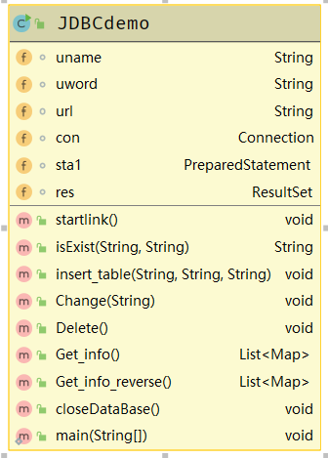

startlink(): 连接数据库函数

isExist(String,String): 判断用户名密码是否存在和正确，如果存在返
回中文用户名

insert_table(String,String,String): 插入一个用户信息

JDBCdemo Change(String): 改变第九个用户的密码

Delete(): 从数据库删除第六个用户信息

Get_info(): 按照字母顺序正序返回用户信息

Get_info_reverse(): 按照字母顺序逆序返回用户信息

closeDataBase(): 关闭数据库连接

login.jsp文件-主登录界面

- <%@ page contentType="text/html;charset=UTF-8" language="java" %>
- <%@ page import="com.mysql.jdbc.Driver" %>
- <%@ page import="java.sql.*" %>
- <html>
- <head>
- <title>数据库连接</title>
- </head>
- <body>
- <form action="login_check.jsp" method="post">
- <table border="10" align="center">
- <tr>
- <td colspan="2">用户登录</td>
- </tr>
- <tr>
- <td>登录ID：</td>
- <td><input type="text" name="id"></td>
- </tr>
- <tr>
- <td>登录密码：</td>
- <td><input type="password" name="password"></td>
- </tr>
- <tr>
- <td colspan="2">
- <input type="submit" value="登录">
- <input type="reset" value="重置">
- </td>
- </tr>
- </table>
- </form>
- </body>
- </html>

Login_check.jsp文件-用户登录检查界面
- <%@ page contentType="text/html;charset=UTF-8" language="java" %>
- <%@ page import="ding.*" %>
- <%@ page import="java.util.Map" %>
- <%@ page import="java.util.List" %>
- <%@ page import="java.util.ArrayList" %>
- <%@ page import="jakarta.servlet.http.HttpServlet"%>
- <html>
- <head>
- <title>登录检查页面</title>
- </head>
- <body>
- <%
- String getid = null;
- String getpword = null;
- String st = null;
- List<Map> list = new ArrayList<Map>();
- %>
- <%
- JDBCdemo jc = new JDBCdemo();
- jc.startlink();
- getid = request.getParameter("id");
- getpword = request.getParameter("password");
- st = jc.isExist(getid,getpword);
- %>
- <%
- if (st != null) {
- session.setAttribute("username",st);
- jc.closeDataBase();
- response.sendRedirect("login_success.jsp");

- } else {
- jc.closeDataBase();
- %>
- <jsp:forward page="login_failure.jsp"/>
- <%
- }
- %>
- </body>

- </html>

Login_success.jsp文件-登录成功界面
- <%@ page contentType="text/html;charset=UTF-8" language="java" %>

- <html>
- <head>
- <title>登录成功页面</title>
- </head>
- <body>
- <%
- String str1 = (String) session.getAttribute("username");
- List<Map> list;
- JDBCdemo jc = new JDBCdemo();
- jc.startlink();
- list = jc.Get_info();
- %>
- <h2 align="center">登录成功</h2><hr/>
- <h2 align="center">欢迎<font color="red"><%=str1%></font>光临！</h2>
- <h2 align="center">所有注册用户信息:</h2>
- <table border="1" align = "left" cellspacing="0">
- <caption>用户信息</caption>
- <tr>
- <th>用户名称</th>
- <th>账号</th>
- <th>密码</th>
- <tr/>
- <%
- for(Map t:list)
- {%>
- <tr>
- <td><%=t.get("user")%></td>
- <td><%=t.get("name") %></td>
- <td><%=t.get("word") %></td>
- </tr>
- <%}
- %>
- </table>
- <hr/>
- <h2 align="center">---请添加一条用户信息和修改第9条用户的密码:---</h2>

- <form action="change.jsp" method="post">
- <table borde = "2" align="center" cellspacing="0">
- <tr>
- <td>新的用户中文名:</td>
- <td><input type = "text" name = "user"></td>
- </tr>
- <tr>
- <td>新的ID:</td>
- <td><input type = "text" name = "newid"></td>
- </tr>
- <tr>
- <td>新的密码:</td>
- <td><input type = "text" name = "neword"></td>
- </tr>
- <tr>
- <td>修改第九个用户的密码:</td>
- <td><input type = "text" name = "nineword"></td>
- </tr>
- <tr>
- <td colspan="2">
- <input type = "submit" value="提交">
- <input type = "reset" value="重置">
- </td>
- </tr>
- </table>
- </form>

- <%
- jc.closeDataBase();
- %>
- </body>
- </html>

Change.jsp文件-改变信息操作文件，增加一个新用户，删除第6个用户并修改第9个用户的密码。

- <%@ page contentType="text/html;charset=UTF-8" language="java" %>
- <html>
- <head>
- <title>修改后的倒序表格</title>
- </head>
- <body>
- <%
- String user = null;
- String newname = null;
- String newword = null;
- String nine = null;
- %>
- <%
- String str1 = (String) session.getAttribute("username");
- user = request.getParameter("user");
- newname = request.getParameter("newid");
- newword = request.getParameter("neword");
- nine = request.getParameter("nineword");
- List<Map> list;
- JDBCdemo jc = new JDBCdemo();
- jc.startlink();
- if(nine.length()!=0){
- jc.Change(nine);
- }
- jc.Delete();
- if(user != null && newname !=null && newword!=null){
- jc.insert_table(user,newname,newword);
- }
- list = jc.Get_info_reverse();

- jc.closeDataBase();

- %>
- <h2>修改完毕,你可以重新登录哦<a href="login.jsp">登录</a>！</h2>
- <h2>---下面是倒序的用户信息---</h2>

- <table border="1" align = "left" cellspacing="0">
- <caption>倒序的用户信息</caption>
- <tr>
- <th>用户名称</th>
- <th>账号</th>
- <th>密码</th>
- <tr/>
- <%
- for(Map t:list)
- {%>
- <tr>
- <td><%=t.get("user")%></td>
- <td><%=t.get("name") %></td>
- <td><%=t.get("word") %></td>
- </tr>
- <%}
- %>
- </table>

- </body>
- </html>

Login_failure.jsp-登录失败界面

- <%@ page contentType="text/html;charset=UTF-8" language="java" %>
- <html>
- <head>
- <title>登录失败页面</title>
- </head>
- <body>
- <h1>登录失败</h1><hr>
- <h2>登录失败，请重新<a href="login.jsp">登录</a>！</h2>
- </body>
- </html>

流程图

主要功能界面流程

登录login.jsp

验证login_check.jsp

if数据库中存在该用户
登录成功
login_success.jsp

登录失败
Login_failure.jsp

登陆检查流程
连接数据库

request.getParameter获取输入的id和密码

JDBCdemo类函数isExist函数查询id和密码是否存在

if 返回的中文用户名存在不空

登陆失败login_failure.jsp

登录成功reponse(login_success.jsp)

六、主要实现代码及流程

1、数据库连接类和方法
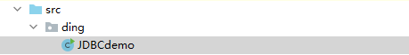

在src.ding中定义了一个java类，用于数据库连接和数据操作，分别为数据库连接、判断输入的用户名和密码是否正确、添加记录函数、更新语句、删除语句、按用户名信息正序和逆序排列输入数据。
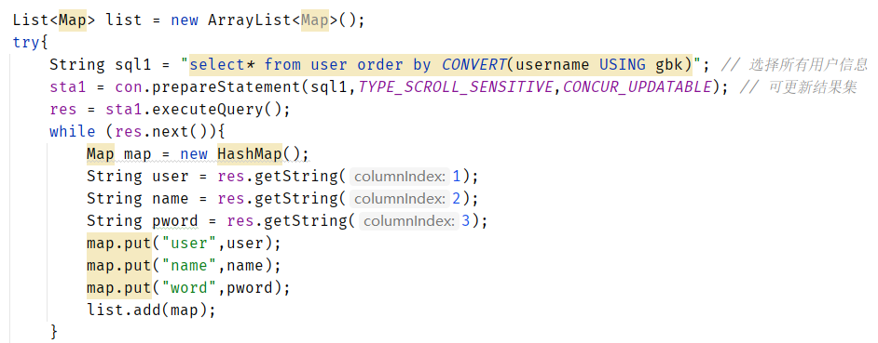

2、数据获取和显示
在获取数据库所有记录的函数方法中使用了List和HashMap类，用于接收用户信息的键值对，并返回list给客户端。

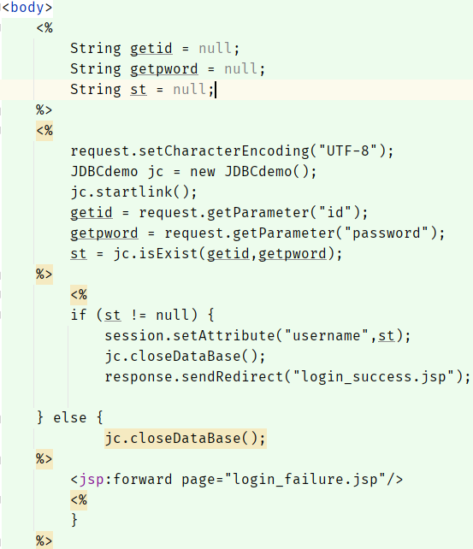
在login_check.jsp检查页面中isExits函数判断输入的用户名和密码是否存在，如果存在会返回中文用户名，并用session在服务端保存这个数据，方便显示这个用户名，此时跳转到login_success.jsp登录成功页面；反之跳转到login_failure.jsp页面提示登录失败。
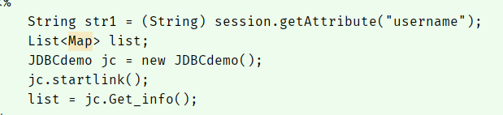
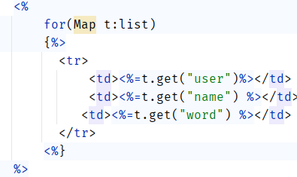
在登录成功页面通过session获取原来存储的中文用户名并显示，定义了List存储Get_info函数返回的用户信息表，并以表格形式展现。

3、数据更新

通过获取在login_success.jsp中填入的表格信息对用户信息进行添加一条用户信息、删除第6条用户信息以及更改第9条用户信息的中文密码，这时候只需要调用数据库连接类里的函数方法传入参数即可。
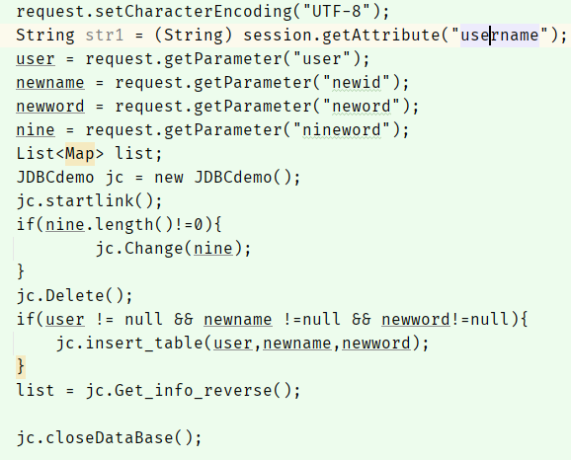
七、实验数据及处理结果
Mysql数据库中的表和记录如下：
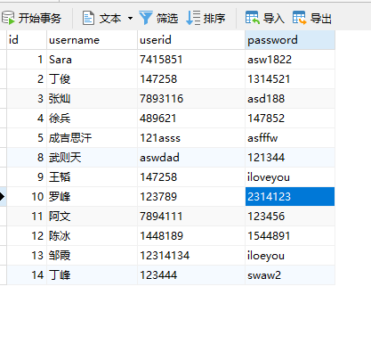
输入丁俊的账号和密码：

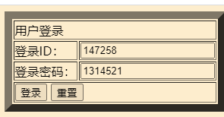
点击登录跳转到登录成功页面：
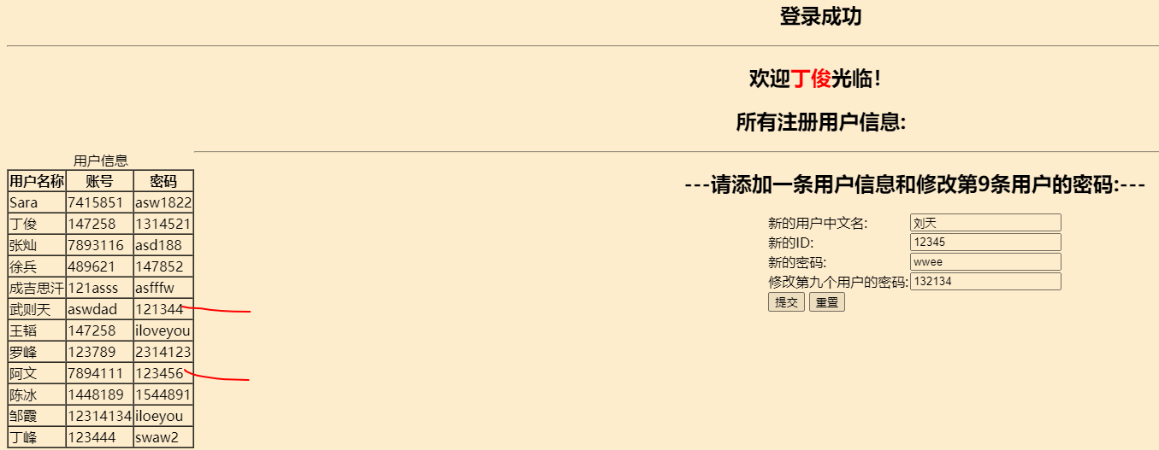
这里第6条记录是武则天，第9条记录是阿文。
显示的信息是按照id次序来排列的，即添加进数据库的顺序，右边输入信息点击提交可以添加或更新部分用户信息。
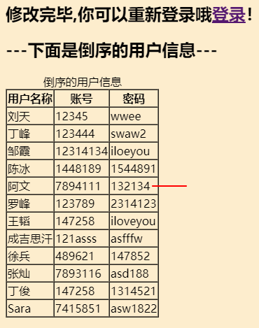

输入添加和更新的信息后点击提交跳转到新的显示页面，在新的页面中有一条跳转到登录页面login.jsp的链接。即使输入的信息为空或者没有输入也有错误校验，在数据库连接类中每一个更新、插入函数都有判断参数是否为null的功能。
可以看到第6条记录武则天被删除了，第9条记录阿文的密码变成了“132134”,并添加了“刘天”这一条记录。
随后再次点击登录链接，尝试用新的用户id和密码登录，发现登录成功。

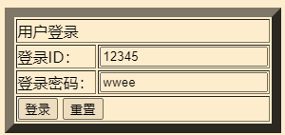

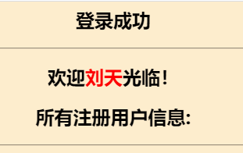

八、思考讨论题或体会或对改进实验的建议

